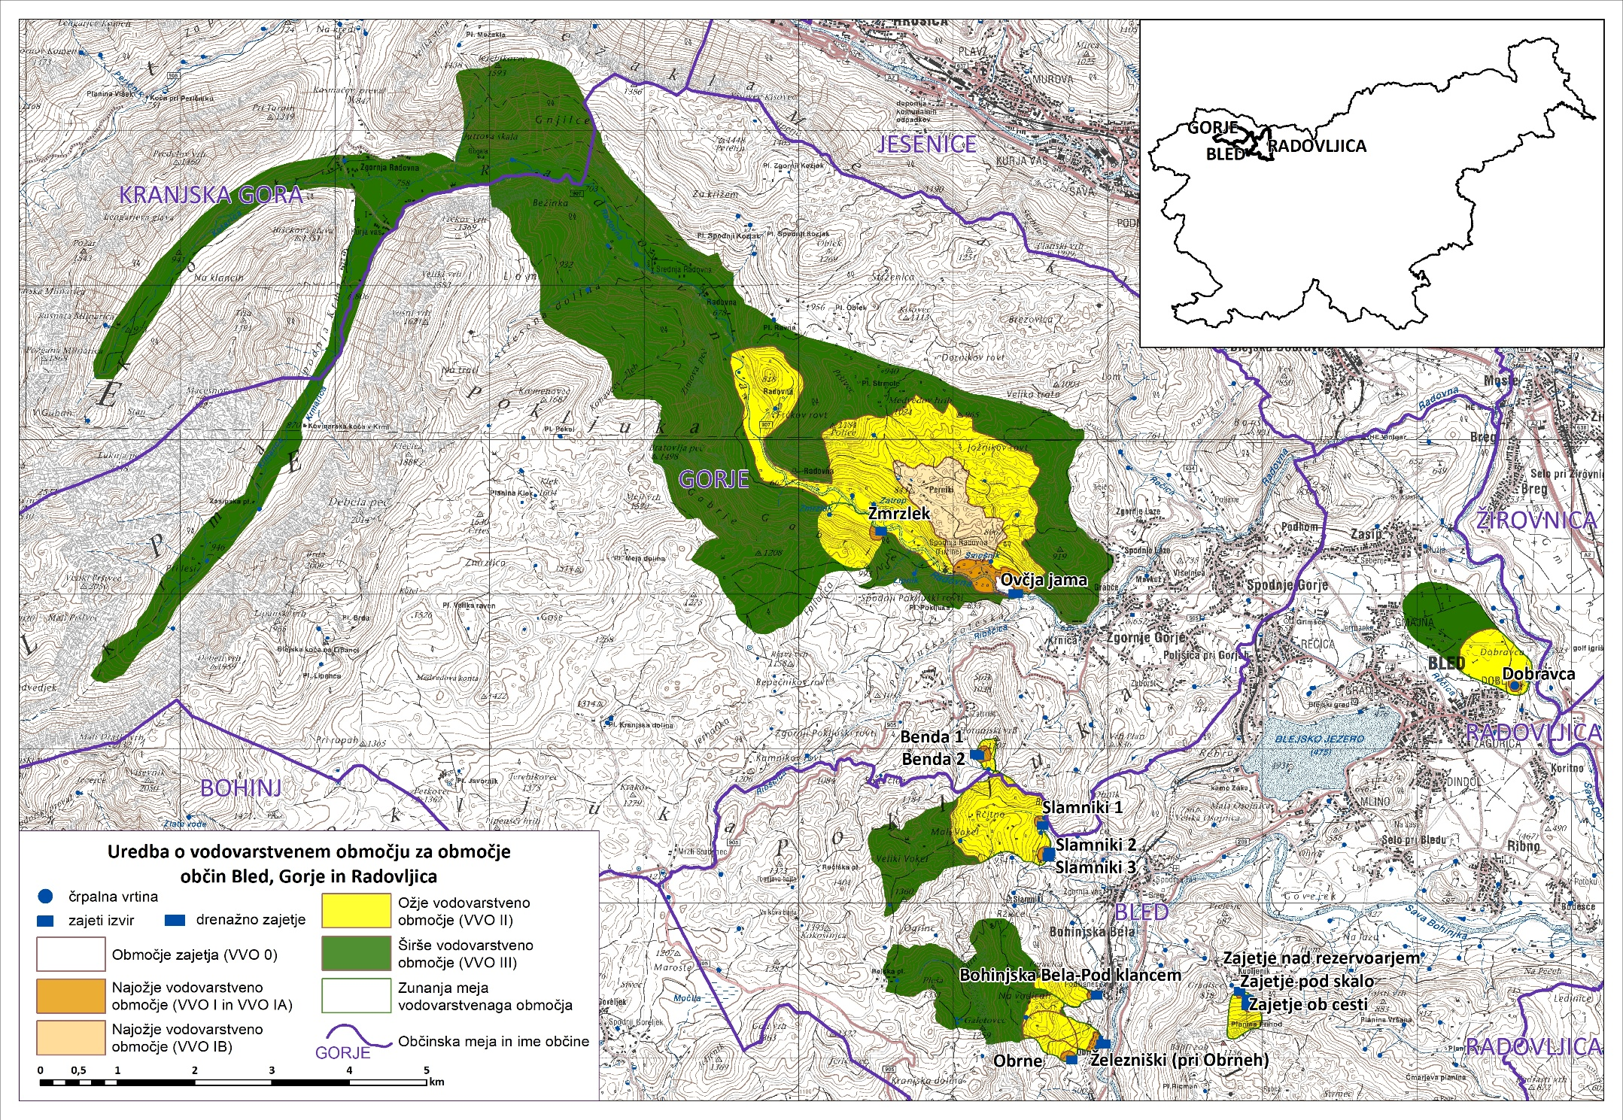
Priloga 2: Pregledna karta k Uredbi o vodovarstvenih območjih za javno oskrbo s pitno vodo v občinah Bled, Gorje in delu občine Radovljica – dopolnjen osnutek

